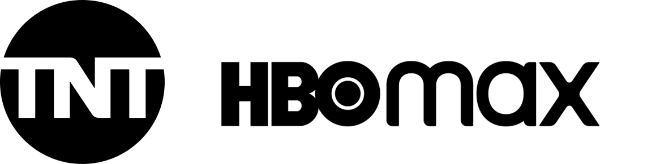

Ana Furtado estreia na TNT e HBO Max com a transmissão do 65th GRAMMY AWARDS®

A premiação mais importante da música acontece neste domingo, 5 de fevereiro. Ana inicia sua jornada na TNT e na HBO Max como “Embaixadora das Premiações” e recebe um time de experts para os comentários da grande noite

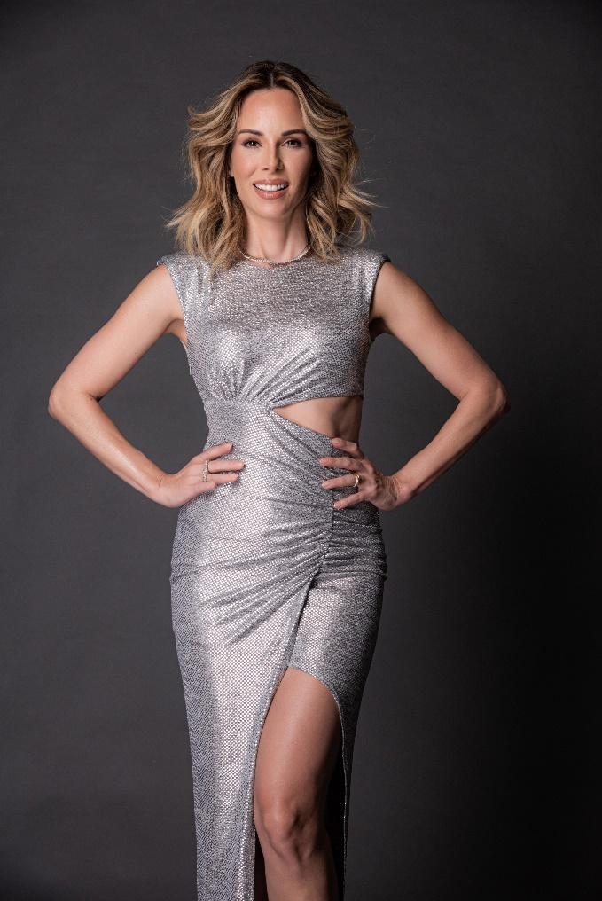
Ana Furtado – Créditos: Pino Gomes

Miami, 2 de fevereiro de 2023 – A temporada de premiações continua e chegou a hora da festa mais importante da música. A 65ª edição do GRAMMY AWARDS® vai reunir neste domingo, 5 de fevereiro, os artistas que mais se destacaram no último ano e a TNT exibe tudo ao vivo, com exclusividade e com uma grande novidade: a atriz e apresentadora Ana Furtado fará sua estreia como “Embaixadora das Premiações” da Warner Bros. Discovery e apresenta o evento ao lado de um time de especialistas. A premiação terá transmissão simultânea na HBO Max.

A partir de 21h30, Ana inicia as transmissões com um esquenta que traz imagens de bastidores e entrevistas ao vivo, diretamente do tapete vermelho, onde estará a top model e apresentadora Carol Ribeiro. Quando a cerimônia começar, às 22h, entram na tela Phelipe Cruz, jornalista especializado em entretenimento que esteve à frente dos comentários das premiações de música da TNT nos últimos anos e o músico e ex-baterista do Titãs, Charles Gavin, para fazer as análises e comentários sobre os grandes vencedores.

Esse ano, o Brasil está representado na 65ª edição do GRAMMY AWARDS® pela cantora Anitta, que concorre na categoria “Artista Revelação do Ano". Ela pode se tornar a primeira artista latina a vencer o prêmio de melhor "artista revelação" em mais de 50 anos. Ela disputa o prêmio com Omar Apollo, Domi & JD Beck, Muni Long, Samara Joy, Latto, Maneskin, Tobe Nwigwe, Molly Tuttle e Wet Leg.

A cerimônia acontece no Crypto.com Arena de Los Angeles e será apresentada pelo comediante vencedor do Emmy® Trevor Noah pelo terceiro ano consecutivo. Ele também será o produtor do programa.

Entre as indicações, Beyoncé lidera com nove, seguida por Kendrick Lamar (8), Adele (7), Brandi Carlile (7), Mary J. Blige (6), DJ Khaled (6), Future (6), Terius “The Dream” Gesteelde-Diamant (6), Randy Merrill (6) e Harry Styles (6). Assim, Beyoncé e JAY-Z compartilham o primeiro lugar como os artistas mais indicados da história do GRAMMY® com 88 nomeações.

A academia também revelou alguns dos artistas que se apresentarão na grande noite. Dentre eles estão os atuais indicados Bad Bunny, Mary J. Blige, Brandi Carlile, Luke Combs, Steve Lacy, Lizzo, Kim Petras e Sam Smith.

O GRAMMY® é a única premiação da música com votação dos membros da The Recording Academy®, que reúne representantes de todos os gêneros e disciplinas criativas, entre eles artistas, compositores, produtores, técnicos e engenheiros.

Você encontra imagens da edição anterior aqui e artes oficiais aqui.

Para ver a lista completa dos indicados das 91 categorias da 65ª edição do GRAMMY AWARDS® , clique aqui.

Junte-se à conversa e siga @TNTbr e @HBOMaxBR nas redes sociais.

#GrammysTNT
#GrammysHBOMax

###

Sobre a TNT - A TNT é uma superstation ícone da região. Conta com uma variada programação que abrange os melhores filmes, séries, música, comédias, branded content de alta qualidade, além de esportes com o melhor do futebol da Champions League e, é claro, a temporada de prêmios mais relevantes do setor: os Oscar®️, Emmy Awards®️, Grammy®️, Latin Grammy®️, Billboard
Music Awards®️, Prêmios Platino do Cinema Iberoamericano®️ e American Music Awards®️, entre outros. A TNT chega a mais de 60 milhões de assinantes, o que a torna uma das redes com maior distribuição na região. Oferece sua programação em três diomas: português, espanhol e inglês, por meio dos seus sete sinais de satélite HD, que cobrem o Brasil, Argentina, México, Venezuela, Colômbia, Chile e o restante da América Latina.

Sobre a HBO Max - A HBO Max™ é uma plataforma de streaming que oferece o melhor entretenimento, com a maior variedade de séries e filmes e de marcas icônicas como HBO, Warner Bros., DC, Max Originals e grandes sucessos do cinema. A plataforma foi lançada nos Estados Unidos, em maio de 2020, e introduziu um nível de preço mais baixo, apoiado pela publicidade, em junho de 2021. Atualmente disponível em 61 países, HBO Max iniciou sua expansão global nos mercados da América Latina e Caribe, seguido por seus primeiros lançamentos nos países Nórdicos e Ibéricos, Países Baixos, além de Centro e Leste Europeu.
Participe da conversa e siga-nos em: @hbomaxbr

Sobre The Recording Academy® - The Recording Academy® representa as vozes de intérpretes, compositores, produtores, engenheiros e todos os profissionais da música. Dedicada a garantir que as artes fonográficas continuem sendo parte próspera da nossa herança cultural, a Academia honra a história da música enquanto investe em seu futuro por meio do Museu GRAMMY®, advoga em nome dos criadores musicais, apoia os profissionais da música em tempos de necessidade por meio do MusiCares®, e celebra a excelência artística por meio dos Prêmios GRAMMY®, a única premiação de música reconhecida por seus pares e a maior conquista do setor. Como a sociedade líder mundial de profissionais de música, trabalhamos o ano todo para fomentar um mundo mais inspirador para os criadores. Para mais informações, visite www.grammy.com.

Warner Bros. Discovery | TNT & HBO Max
Anna Guerra | anna_guerra@discoverybrasil.com
Maria Inez Aranha | maria.aranha@warnermedia.com

Assessoria de Comunicação - TNT | Tastemakers
Laura Rabelo | laura.rabelo@tmkrs.co - (11) 98488-8197
Pedro Antunes | pedro.antunes@tmkrs.co – (11) 97370-7198
Luisa Dimas | luisa.dimas@tmkrs.co – (11) 97578-6468

Agência de PR – HBO Max | Weber Shandwick Brasil
Juliana Mantovani: jmantovani@webershandwick.com
Giulia Bechara: gbechara@webershandwick.com
Larissa Barrichello: lbarrichello@webershandwick.com
Victória Baptista: vbaptista@webershandwick.com

